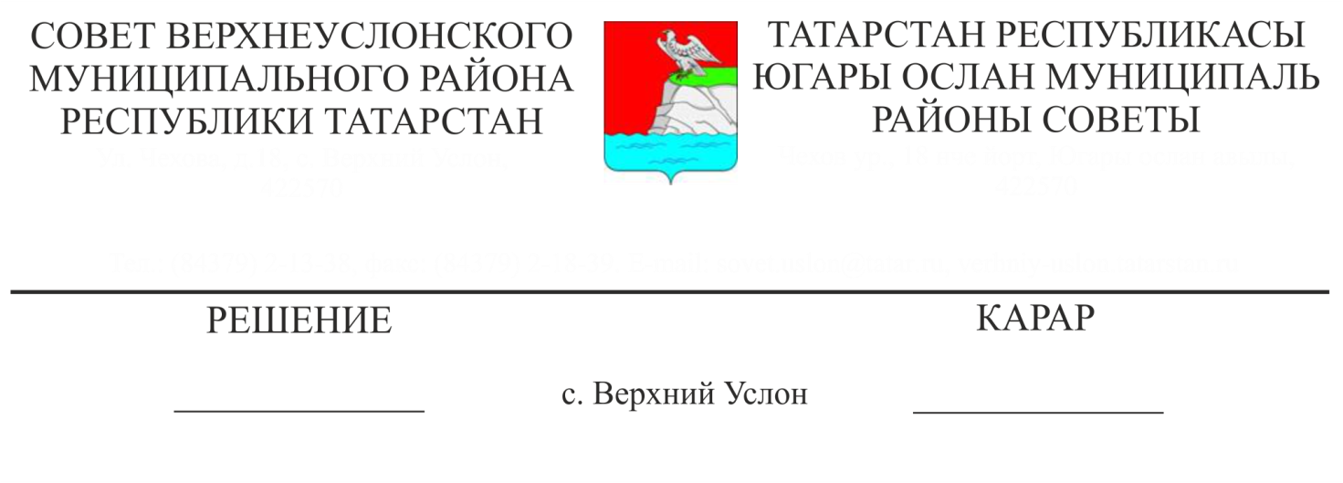

18.10.2021 № 14-189

Югары Ослан муниципаль районы Советының «Аренда түләүләрен түләүдән азат итү өлешендә кече һәм урта эшмәкәрлек субъектларына ярдәм итү чаралары турында» 2021 елның 1 мартындагы 8-84 номерлы карарына үзгәрешләр кертү турында

«Социаль юнәлешле коммерциячел булмаган оешмалар реестры турында» 2021 елның 30 июлендәге 1290 номерлы РФ Хөкүмәте Карары нигезендә,

Югары Ослан муниципаль районы Советы

карар итте:

1. Югары Ослан муниципаль районы Советының «Аренда түләүләрен түләүдән азат итү өлешендә кече һәм урта эшмәкәрлек субъектларына ярдәм итү чаралары турында» 2021 елның 1 мартындагы 8-84 номерлы карарына түбәндәге үзгәрешләрне кертергә:

1.1. Карарның 1 пунктын түбәндәге редакциядә бәян итәргә:

«б) «Социаль юнәлешле коммерциячел булмаган оешмалар реестры турында» 2021 елның 30 июлендәге 1290 номерлы РФ Хөкүмәте карары нигезендә, Исемлек буенча бер яки берничә тармакта эшчәнлек алып баруга, шулай ук 2020 елның 1 апреленә юридик затларның бердәм дәүләт реестрында булган икътисадый эшчәнлекнең төп яки өстәмә төрләре турында мәгълүматка бәйсез рәвештә.

2. Әлеге карарны Татарстан Республикасы хокукый мәгълүматының рәсми порталында (www.pravo.tatarstan.ru), Югары Ослан муниципаль районының рәсми сайтында (https://verhniy-uslon.tatarstan.ru) урнаштырырга.

3. Югары Ослан муниципаль районы Советының икътисади үсеш, экология, табигый ресурслар һәм җир мәсьәләләре буенча даими комиссиясенә әлеге карарның үтәлешен контрольдә тотуны йөкләргә.

Совет Рәисе,

Югары Ослан муниципаль районы

Башлыгы М.Г. Зиатдинов